Контролна работа Iгрупа

Задача 1. Сравняване на числа (30т.)
Създайте клас, наречен CompareNum, който да сравнява три цели числа.
Класът трябва да има метод CompareN, който да приеме три параметъра param1, param2, param3 от потребителя като вход. След като се изпълни методът, той трябва да върне един от следните изходи:
Console.Write("The 1st Number is the greatest: " + param1); или
Console.Write("The 3rd Number is the greatest: " + param3); или
Console.Write("The 2nd Number is the greatest: " +param2); , в зависимост от това кое число е най-голямо разбира се.
Задача 2. Триъгълник (30т.)
Създайте клас, наречен Triangle, който да изчислява площа на триъгълник по зададени страна и височина към нея. Той трябва да разполага с две полета които са private: height и side и един метод Area който да изчисли площа на триъгълника. Методът приема параметри тип double от потребителя.
Задача 3. Дефиниране на клас Person (15т.)
Класът трябва да има полета които са :
- name: String - поле
- age: int - поле
Използвайте класа в Main по следния начин:
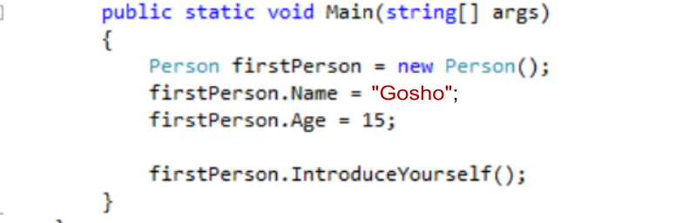

Очакван примерен изход: My name is Gosho and i am 15 years old.
Оценяване: 15т.-Среден (3); 45т.-Добър (4); 60т.-Мн.добър (5); 75т.-Отличен(6)

